（一社）大分県医療ソーシャルワーカー協会
西田病院 川野宛 FAX：0972-22-7281

（一社）大分県医療ソーシャルワーカー協会
２０２３年 新年大交流会
参加申込用紙

開 催 日 ： 2023年2月3日（金）19:00～20:30
開催方法 ： ZOOM
参 加 費 ： 無料
≪ご記入欄≫
氏 名
所 属
職 種
メールアドレス
電話番号
経験年数
※開催日までにご指定のアドレスにZOOMの招待メールを送付します。
※インターネット環境は各自でご準備ください。

申込先FAX：0972-22-7281（西田病院 川野宛）
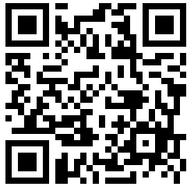
申込期日：2023年1月27日（火）17:00まで
https://forms.gle/aXvqXApotTwWG2Zp7
QRコードからもお申込みいただけます。

